Информация о несчастных случаях со смертельным исходом, произошедших в ходе эксплуатации энергоустановок организаций, подконтрольных органам Ростехнадзора, с января по июль 2023 года

- Обстоятельства несчастных случаев со смертельным исходом, произошедших за последний месяц

В июле 2023 г. зарегистрировано 6 несчастных случаев.
2.1 Несчастный случай со смертельным исходом произошёл 2 июля
в АО «Оборонэнерго», Камчатский край.
Обстоятельства несчастного случая. В 01:30 (время местное)
на трансформаторной подстанции ТП-854 филиала «Камчатский»
АО «Оборонэнерго» исполняющим обязанности начальника ПУ «Петропавловск» выполнялся осмотр РУ-6 кВ в целях установления причин аварийного отключения оборудования ТП-854. После завершения осмотра была вызвана электролаборатория для проведения высоковольтного испытания шинного моста. Совместно с и.о. начальника ПУ «Петропавловск» в ТП-854 присутствовал электромонтёр по эксплуатации распределительных сетей, прибывший для проведения предстоящих ремонтных работ. Ориентировочно в 01:40 электромонтёр без разрешения на производство работ, не дожидаясь приезда электролаборатории, выдачи наряда на производство работ и допуска к работе, самовольно приблизился к токоведущим частям ячейки ф. «ТП-810», которая находилась под напряжением. Электромонтёр (1971 г.р.) получил электротравму,
не совместимую с жизнью.
2.2 Несчастный случай со смертельным исходом произошёл 6 июля
в АО «ГКНПЦ им. М.В. Хруничева», Москва.
Обстоятельства несчастного случая. Приблизительно в 12:35 перед началом выполнения работ электромонтёра по ремонту и обслуживанию электрооборудования 5 разряда (1974 г.р.) ударило током в корпусе 19/20,
цех № 51 РКЗ АО «ГКНПЦ им. М.В. Хруничева».
2.3 Групповой несчастный случай со смертельным исходом произошёл
11 июля на МПП ВКХ «Орёлводоканал», Орловская область.
Обстоятельства несчастного случая. При выполнении работ по ревизии распределительного устройства. РУ-10 кВ на Северо-Западной насосной станции электромонтёр по ремонту и обслуживанию (1954 г.р.) попал под напряжение
и получил смертельную электротравму, мастер энергослужбы (1995 г.р.) получил травмы и был госпитализирован.
2.4 Несчастный случай со смертельным исходом произошёл
14 июля на ГУП Республики Крым «Крымэнерго», Республика Крым.
Обстоятельства несчастного случая. 20:40 при осмотре воздушной линии электропередачи 0,4 кВ в населённом пункте электромонтёр оперативно-выездной бригады 3-го разряда Северных электрических сетей ГУП РК «Крымэнерго»
(1987 г.р.) приблизился на недопустимое расстояние к токоведущим частям,
в результате чего попал под действие электрического тока. Прибывшая на место происшествия бригада скорой медицинской помощи, констатировала смерть работника.
2.5 Групповой несчастный случай со смертельным исходом произошёл
18 июля в ООО «Региональная энерго-сетевая компания», Кировская область.
Обстоятельства несчастного случая. При выполнении работ в ячейке масляного выключателя ЗРУ 6 кВ произошло короткое замыкание, с тяжёлыми травмами госпитализированы электромонтёр релейщик ЦЭС (1953 г.)
и электромонтёр по ремонту оборудования (1953 г.р.). 21 июля электромонтёр релейщик ЦЭС скончалась, смерть электромонтёра по ремонту оборудования наступила 2 августа.
2.6 Несчастный случай со смертельным исходом произошёл
27 июля в филиале АО «Электросети Кубани» «Армавирэлектросеть», Краснодарский край.
Обстоятельства несчастного случая. В 20:15 при производстве работ по наряду-допуску на ВЛ-0,4 «Р. Люксембург, нечетная» от ТП «РГ-1-215» (пролёт опор
№ 11 и № 12) погиб электромонтёр по эксплуатации распределительных сетей (1999 г.р.).
- Уроки, извлечённые из несчастных случаев со смертельным исходом, подготовленные на основе материалов,
представленных территориальными органами

3.1 Несчастный случай со смертельным исходом, произошедший
в филиале «Центральный» АО «Оборонэнерго»
Дата происшествия: 12 января 2023 г.
Место несчастного случая: ТП-12 РУ 6 кВ РЭС «Монинский», Московская область
Описание несчастного случая: 09.01.2023 в результате повреждения системы отопления произошло затопление помещения ТП-12 с последующим отключением электрооборудования ТП-12 со стороны напряжения 6 кВ. Мастером РЭС «Монинский» филиала «Центральный» АО «Оборонэнерго» была подана заявка № 4 на вывод из работы ТП-12.
Согласно распоряжению от 12.01.2023 бригада в составе производителя работ и двух членов бригады приступила к выполнению работ по сушке помещения ТП-12. Сушка помещения ТП-12 производилась с применением дизельной тепловой «пушки», подключенной к сети напряжением 0,4 кВ от ВРУ-0,4 кВ киностудии (здание № 50).
Работа по сушке помещения РУ-6 кВ ТП-12 была организована
с периодическим посещением бригадой помещения для контроля состояния процесса сушки помещения.
Как следует из объяснительных записок членов бригады при очередном самостоятельном посещении производителем работ помещения РУ-6 кВ ТП-12 при попытке протереть изоляторы, он приблизился на недопустимое расстояние
к токоведущим частям, находящимся под напряжением, и был смертельно поражён электрическим током.
Причины несчастного случая:
Самовольное расширение рабочего места и объёма задания, определённого распоряжением, чем нарушены требования п. 4.2 Правил по охране труда
при эксплуатации электроустановок, утв. приказом Минтруда России от 15.12.2020
№ 903н (далее – Правила).
При проведении работ по распоряжению, не выполнены инструктивные указания, полученные при целевом инструктаже и выполнении работы
в электроустановке, чем нарушены требования п.п. 2.4, 5.9 Правил.
Мероприятия по устранению причин несчастного случая:
Обстоятельства и причины несчастного случая доведены
до электротехнического персонала филиала «Центральный» АО «Оборонэнерго»
и Мытищинского филиала АО «Мособлэнерго».
Проведён внеплановый инструктаж по охране труда при эксплуатации электроустановок для электротехнического персонала филиала «Центральный»
АО «Оборонэнерго».
Проведена внеочередная проверка знаний в центральной постоянно действующей комиссии по проверке знаний АО «Оборонэнерго» начальнику
и диспетчеру оперативно-диспетчерской службы Монинского РЭС филиала «Центральный» АО «Оборонэнерго».
Проведена внеплановая специальная оценка условий труда рабочего места, на котором произошёл несчастный случай.
Проведена внеочередная проверка знаний в центральной постоянно действующей комиссии по проверке знаний АО «Мособлэнерго» начальнику
и диспетчеру оперативно-диспетчерской службы Мытищинского филиала
АО «Мособлэнерго».
3.2 Несчастный случай со смертельным исходом, произошедший
в АО «Ярославская электросетевая компания» (далее – АО «ЯрЭСК»)
Дата происшествия: 23 января 2023 г.
Место несчастного случая: КТП 10/0,4кВ № 507 «Штабская», Ярославская область
Описание несчастного случая: 22.01.2023 в 22:30 на ПС 35/10 кВ Мышкин отключился В 10 кВ № 5, КЛ 10 кВ № 5. При оперативных переключениях
и определении места повреждения установлено, что повреждён участок КЛ 10 кВ № 5, отходящей от КТП № 514 «Дом культуры новая» на КТП № 507 «Штабская».
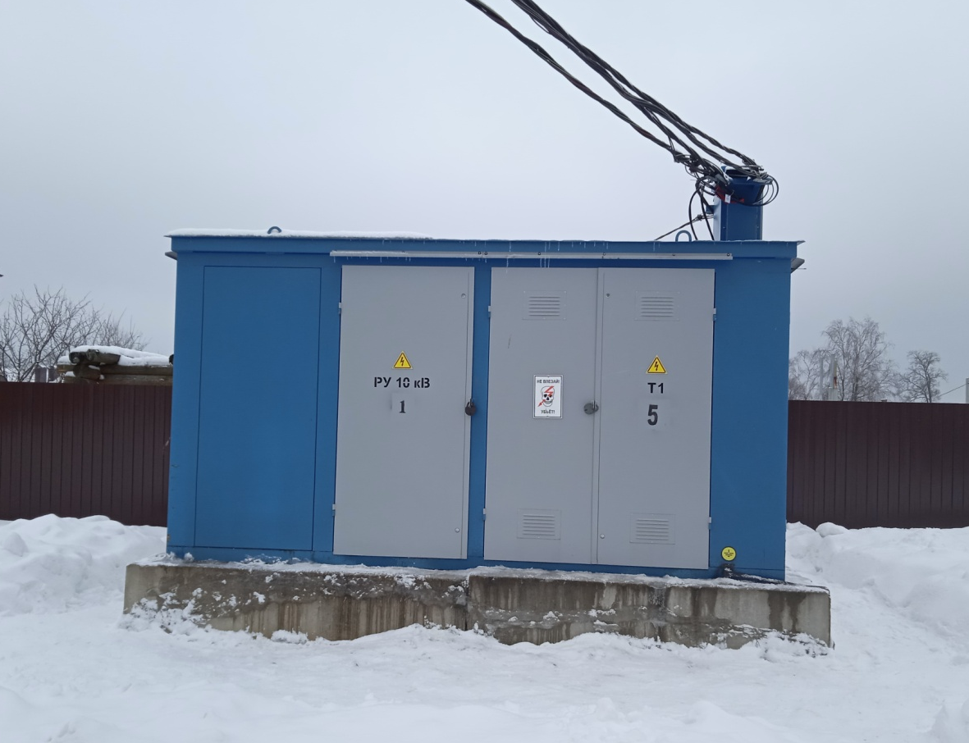
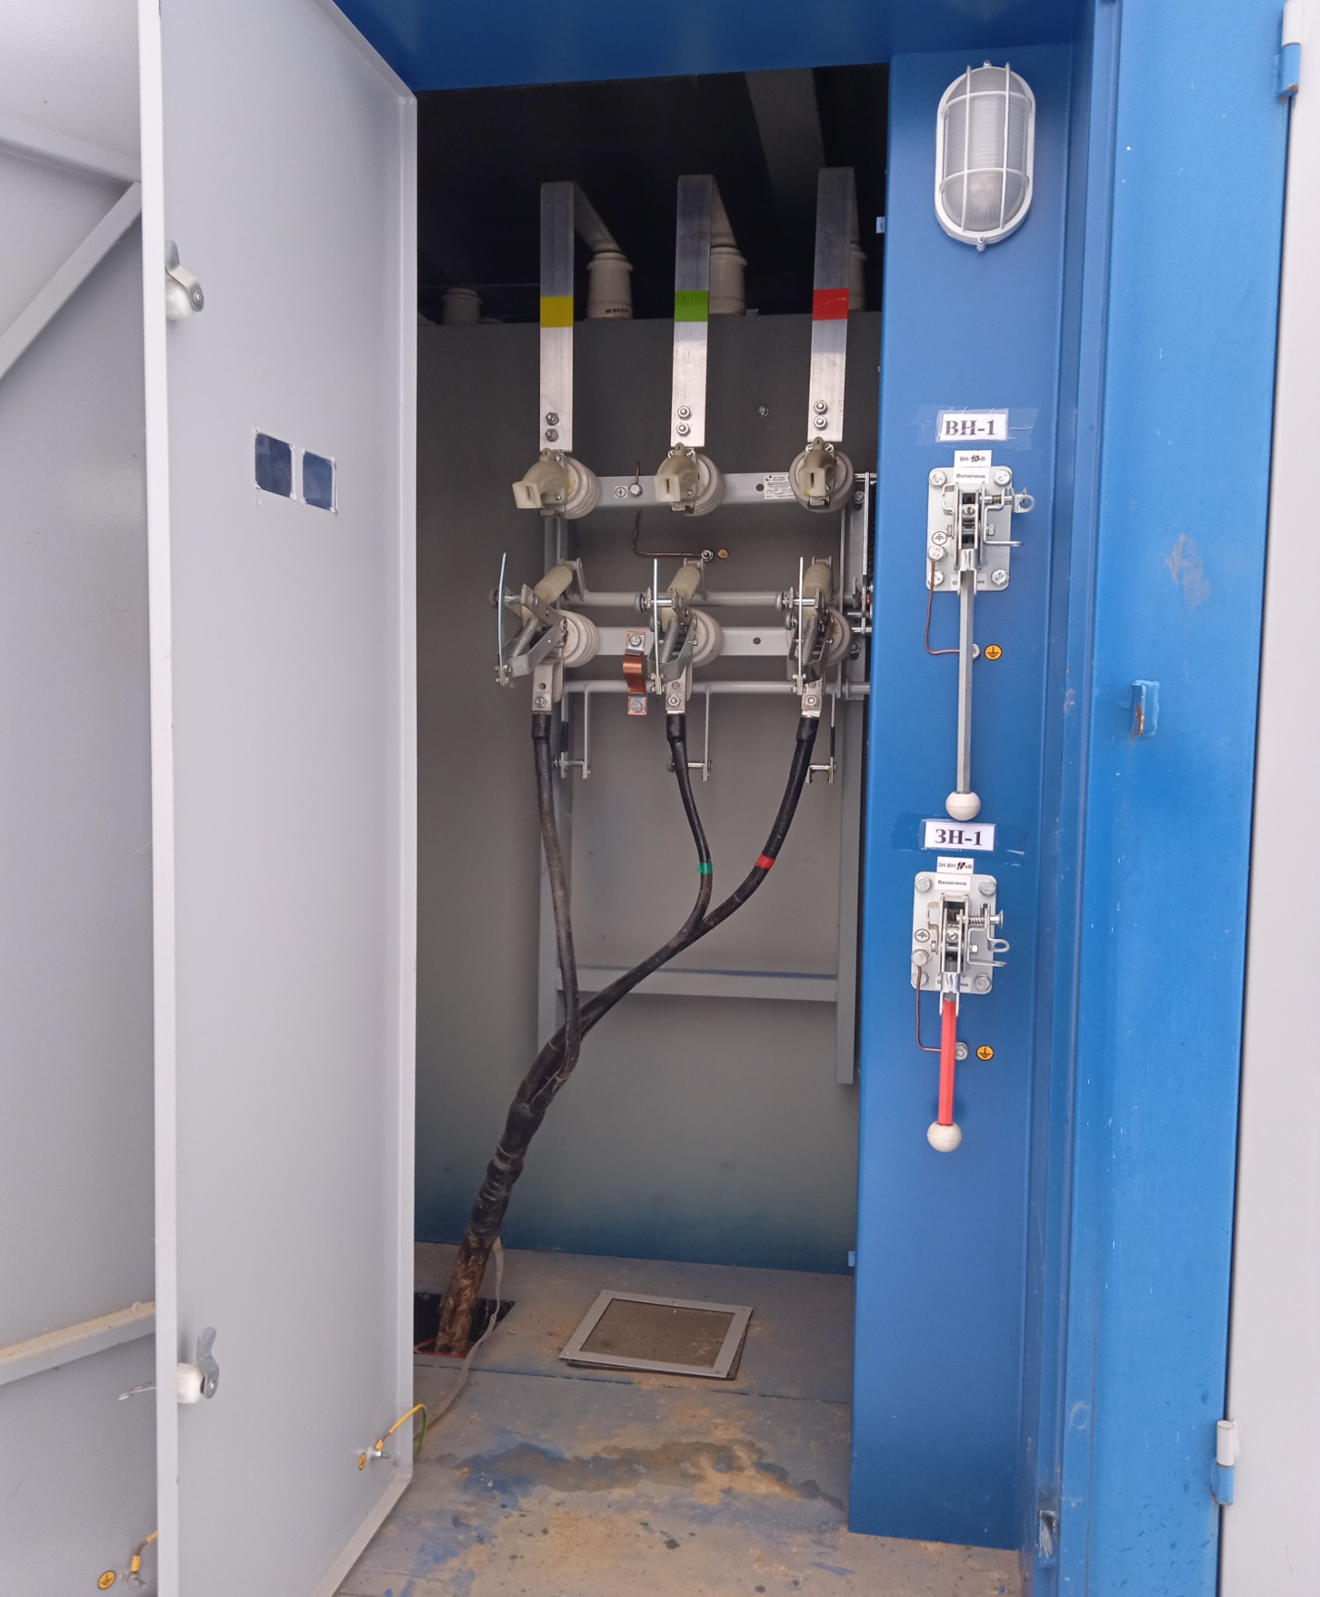
23.01.2023 к поиску и устранению повреждения на КЛ 10 кВ № 5 были привлечены инженер по испытаниям и измерениям (далее – инженер)
и электромонтёр по испытаниям и измерениям с совмещением профессии водителя автомобиля (далее – электромонтёр). Прибыв на КТП № 507 «Штабская» (далее – КТП), приблизительно в 14:00, автомобиль измерительной лаборатории остановился на проезжей части автодороги рядом с КТП. Начальник участка, инженер и электромонтёр вышли из автомобиля. Увидев, что оставленный на автодороге автомобиль измерительной лаборатории может помешать проезду другого транспорта, инженер сказал электромонтёру убрать машину с проезжей части и стал показывать место (расчищенное от снега) для парковки вблизи КТП. Без выполнения организационных и технических мероприятий начальник участка начал проводить осмотр КТП. При проведении осмотра ТП без проверки отсутствия напряжения и включения заземляющих ножей в сторону КЛ начальник участка приблизился на недопустимое расстояние к токоведущим частям напряжением 10 кВ и был поражён электрическим током (ориентировочно в 14:00). До прибытия бригады скорой помощи пострадавшему проводились мероприятия по оказанию первой доврачебной помощи. Прибывшая скорая помощь констатировала смерть пострадавшего.
Причины несчастного случая:
Несоблюдение требований охраны труда начальником Мышкинского участка АО «ЯрЭСК» при выполнении работ по восстановлению работоспособности кабельной линии, а именно:
‒ невыполнение организационных мероприятий, обеспечивающих безопасность работ в электроустановках (п.п. 5.1, 16.1 Правил по охране труда при эксплуатации электроустановок, утв. приказом Минтруда России от 15.12.2020
№ 903н (далее – ПОТЭЭ));
‒ выполнение осмотра ВЛ без установки защитного заземления
и неприменение пострадавшим средств защиты от поражения электрическим током, в нарушение требований п.п. 3.9, 4.8, 19.1 ПОТЭЭ;
‒ приближение пострадавшего к токоведущим частям электроустановки, находящейся под напряжением, на расстояние менее допустимого, в нарушение требований п. 3.3 ПОТЭЭ.
Неудовлетворительный контроль со стороны должностных лиц организации за соблюдением требований охраны труда работниками, в нарушение требований п. 1.4 ПОТЭЭ.
Мероприятия по устранению причин несчастного случая:
Издан приказ о результатах расследования причин несчастного случая, принятии мер по их устранению, недопущению нарушений требований охраны труда в дальнейшей деятельности и наказания виновных.
Проведён внеплановый инструктаж производственному персоналу
по темам:
‒ выполнение организационных и технических мероприятий, обеспечивающих безопасное проведение работ в электроустановках;
‒ недопустимость приближения к токоведущим частям без проверки отсутствия напряжения и их заземления, без использования средств защиты;
‒ производство работ в действующих электроустановках.
Проведена внеочередная проверка знаний требований Правил охраны труда при эксплуатации электроустановок, требований Правил технической эксплуатации электроустановок потребителей электрической энергии начальникам участков, главным инженерам участков, мастерам участков.
На дверях ячейки № 5 КТП № 514 «Дом культуры» в наименовании присоединения указана информация о назначении присоединения, содержащая данные о начале и конце данного присоединения.
Проведена внеплановая специальная оценка условий труда на рабочем месте начальника Мышкинского участка АО «ЯрЭСК».
3.3 Несчастный случай со смертельным исходом, произошедший
в АО «Калужская обувная фабрика «Калита» (далее – АО «КОФ «Калита»)
Дата происшествия: 23 марта 2023 г.
Место несчастного случая: Ячейка № 1 РУ-10 кВ РП-25 «Калита», Калужская область
Описание несчастного случая: 22.03.2023 для работы на воздушной линии ввода № 1 была изменена нормальная схема электроснабжения РП-25, а именно отключён линейный разъединитель в ячейке № 1 – ЛР1, включены секционный разъединитель № 1 – СР1 и секционный разъединитель № 1 – СР2. Электроснабжение РП-25 осуществлялось по вводу № 2.
23.03.2023 в 12:30 главный энергетик и электромонтёр прибыли в РУ-10 кВ РП-25 для включения заземляющих ножей ввода № 1 ЗН ЛР-1 по заявке диспетчера Калугаэнерго. Электромонтёр ошибочно (перепутав привод) включил заземляющие ножи 1 секции шин ЗН 1 СШ, находящейся под напряжением. Ошибочные действия привели к аварийному отключению выключателя фидера
№ 2 и к выходу из строя (разрушения в следствии короткого замыкания) части оборудования ячейки № 1 (изоляторы линейного разъединителя, оплавление металлических частей линейного разъединителя ЛР1 и заземляющих ножей
ЗН 1СШ). Приблизительно в 14:00 напряжение было подано в ячейку ввода
№ 2 РУ-10 кВ РП-25.
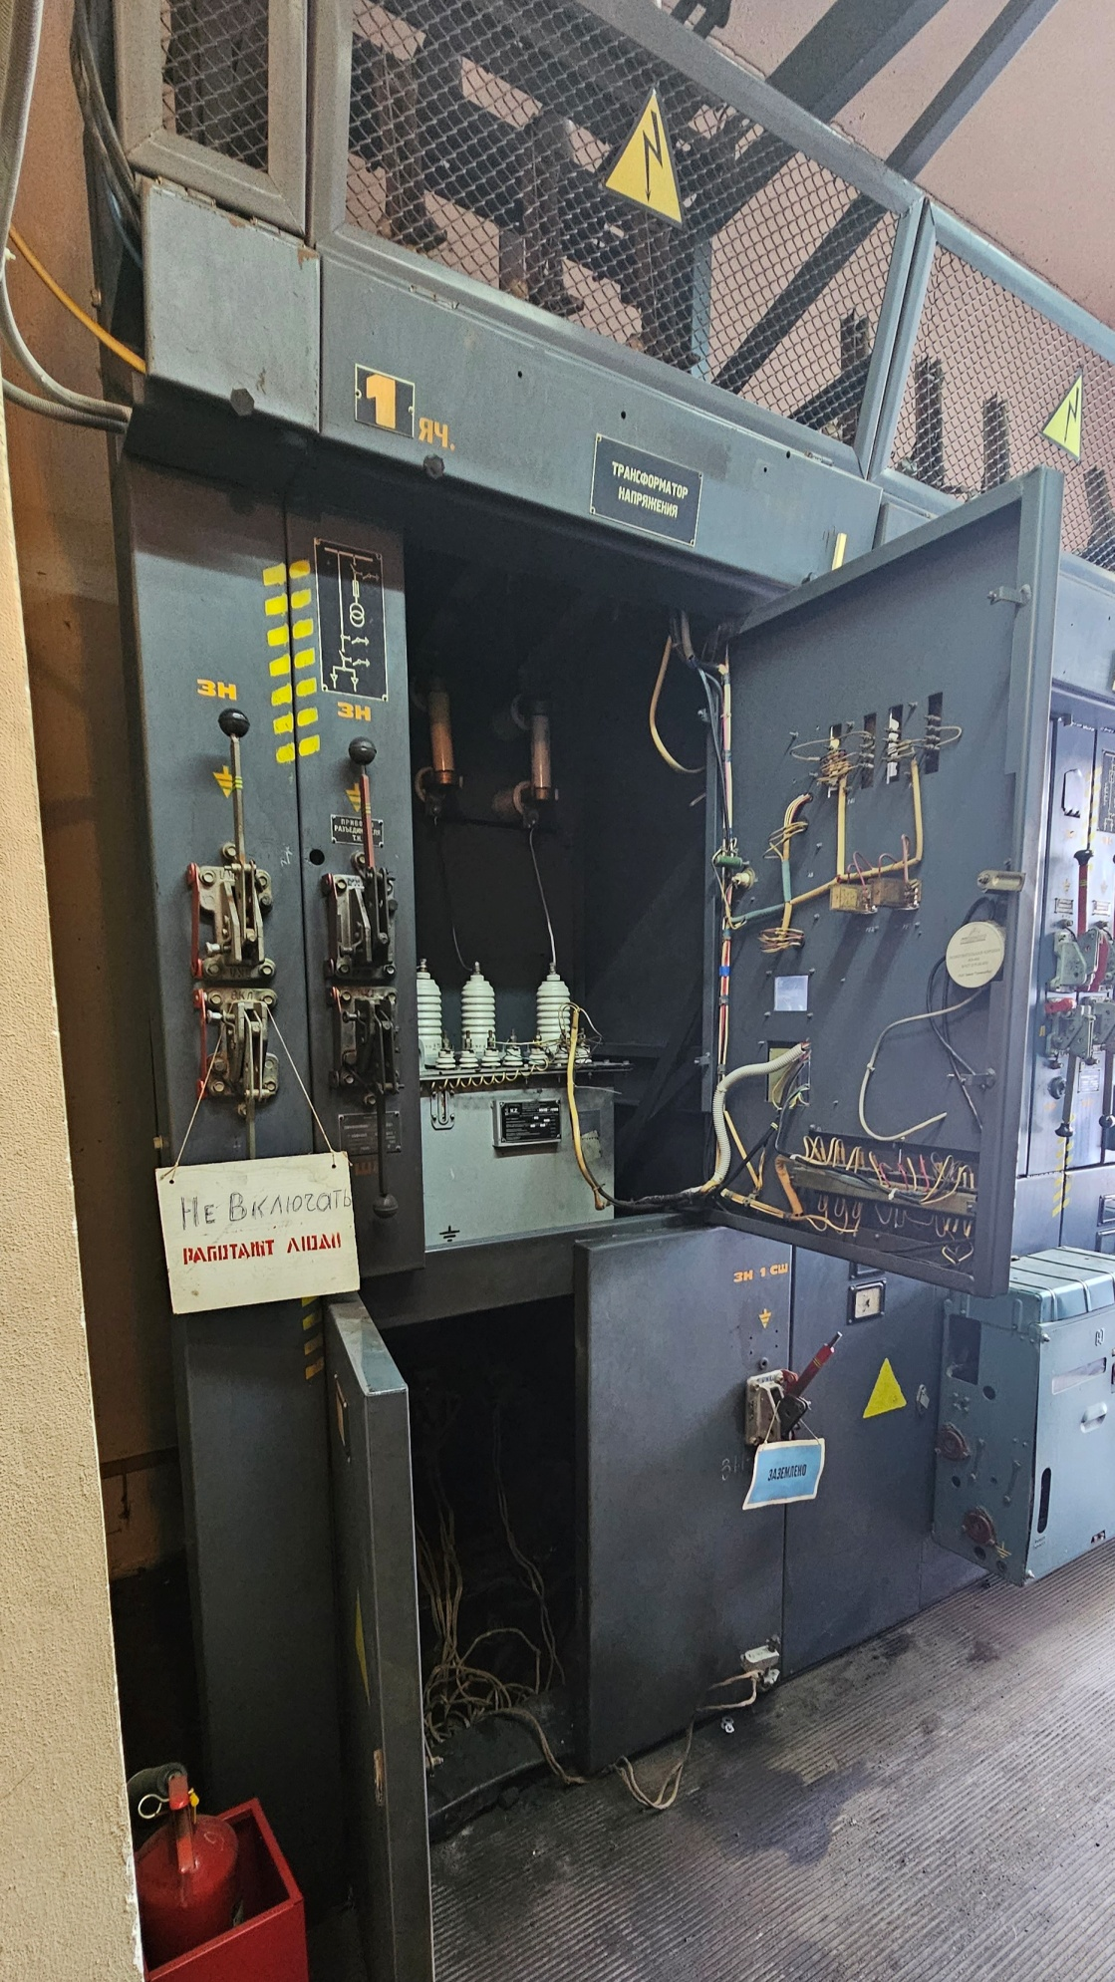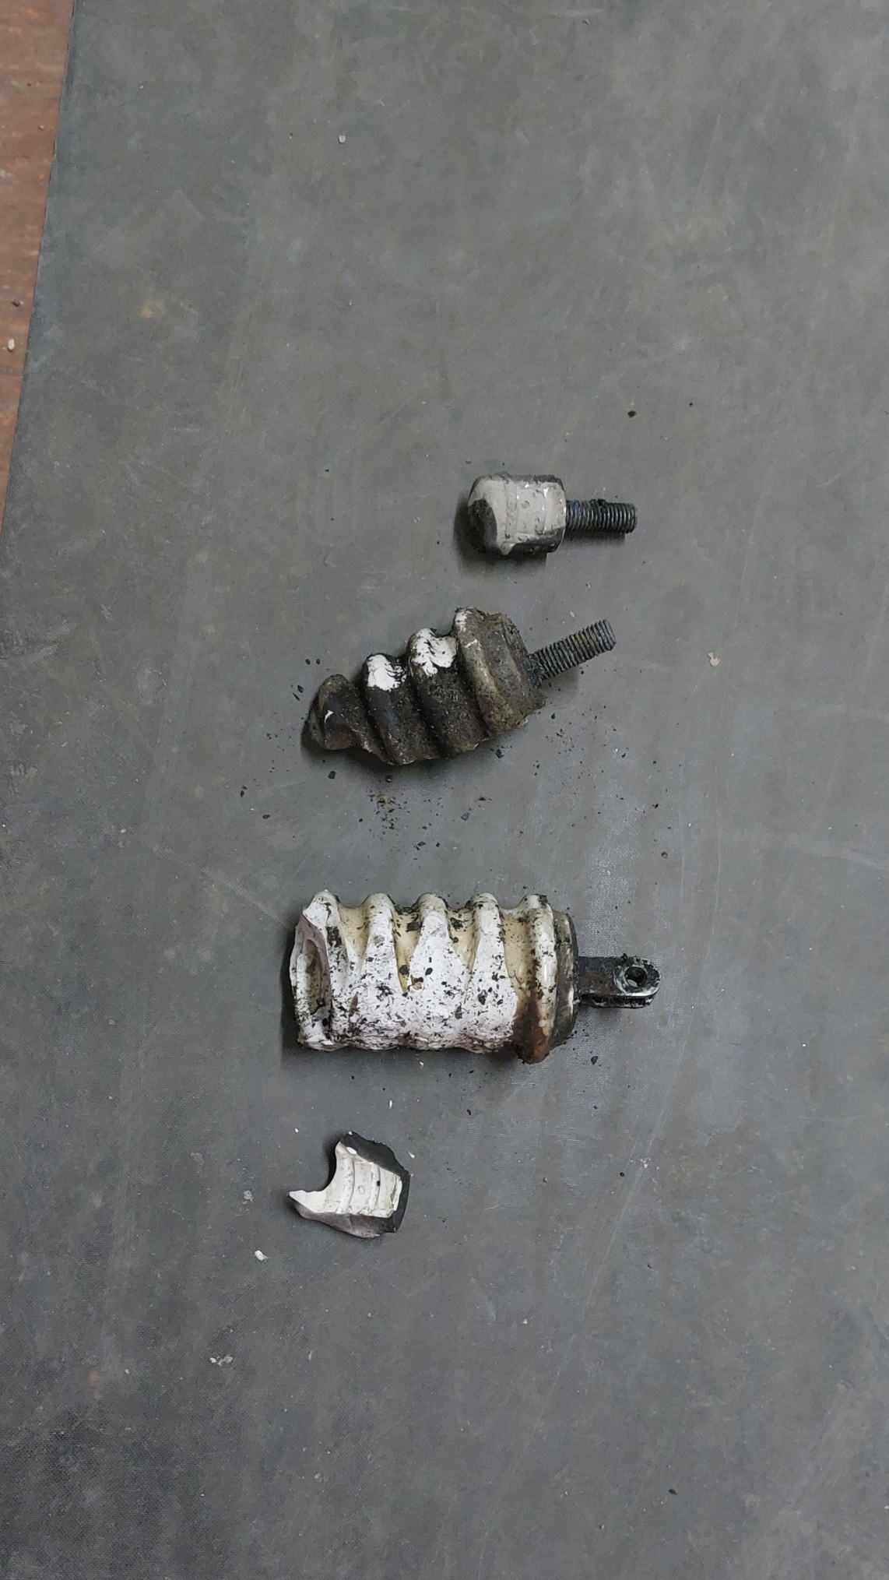
Ячейка № 1, в нижнем отсеке которой произошёл несчастный случай | Изоляторы линейного разъединителя ЛР-1, демонтированные электромонтёром до несчастного случая
В 15:00 электромонтёр самовольно (без получения команды вышестоящего административно-технического персонала) прибыл на РП-25, открыл РУ-10 кВ
РП-25, зашёл внутрь и приступил к ремонту поврежденного оборудования ячейки № 1 без проведения организационных и технических мероприятий. При производстве работ, сняв два изолятора линейного разъединителя ЛР1, он допустил приближение к токоведущим частям, находящимся под напряжением (шины, приходящие в ячейку № 1 от секции шин), на расстояние менее допустимого. Работник, находившийся рядом с РП-25, услышал треск, заглянул в подстанцию, где увидел горевшего электромонтёра в ячейке № 1 и приступил к тушению
его огнетушителем. Прибывший на место главный энергетик (из-за короткого замыкания произошло отключение электроэнергии на всём предприятии) вызвал скорую помощь.
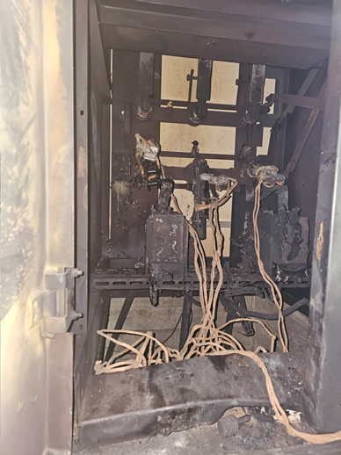
Ячейка № 1, в которой произошёл несчастный случай. Шины в верхней части ячейки находились под напряжением во время производства работ

Работники скорой медицинской помощи по окончании осмотра констатировали смерть.
Причины несчастного случая:
Электромонтёр без проведения организационных и технических мероприятий при производстве работ допустил приближение к токоведущим частям на расстояние менее допустимого, чем нарушил п.п. 3.3, 3.6, 4.1, 4.2, 4.7, 5.1, 16.1 Правил по охране труда при эксплуатации электроустановок, утв. приказом Минтруда России от 15.12.2020 № 903н, (далее – ПОТЭЭ);
На предприятии не вёлся учёт выдачи и возврата ключей
от электроустановок, чем нарушены п. 3.13 ПОТЭЭ, п. 34 Правил технической эксплуатации электроустановок потребителей электрической энергии,
утв. приказом Минэнерго России от 12.08.2022 № 811 (далее – ПТЭЭПЭЭ);
В оперативном журнале не оформлено ни одно из переключений
в электроустановках, проведённых 23.03.2023, чем нарушены п. 6.6 ПОТЭЭ,
п. 6 ПТЭЭПЭЭ, п. 84 Правил технической эксплуатации электрических станций
и сетей Российской Федерации, утв. приказом Минэнерго России от 04.10.2022
№ 1070 (далее – ПТЭЭСС);
На дверях ячеек, установленных в РУ-10кВ РП-25, диспетчерские наименования на ячейках не соответствуют диспетчерским наименованиям
на схеме, однолинейные схемы электрических соединений электроустановок
не проверяются на соответствие фактическим эксплуатационным с отметкой в них, чем нарушены п.п. 6, 24, 31 ПТЭЭПЭЭ, п. 497 ПТЭЭСС;
Электромонтёру при поступлении на работу не проведён первичный инструктаж, чем нарушены п. 91(6) Правил работы с персоналом в организациях электроэнергетики Российской Федерации, утв. приказом Минэнерго России
от 22.09.2020 № 796 (далее – ПРП), п.п. 1.4, 1.2 ПОТЭЭ;
Оперативному и оперативно-ремонтному персоналу предприятия
не проводятся производственные инструктажи, чем нарушены п.п. 7 «г»,
39 ПТЭЭПЭЭ, п.п. 80, 85, 91 ПРП;
С оперативным и оперативно-ремонтным персоналом предприятия
не проводится специальная подготовка и контрольные противоаварийные тренировки, чем нарушены п.п. 92, 96, 98 ПРП, п.п. 7 «г», 39 ПТЭЭПЭЭ;
Электромонтёр пользовался следующими правами, которые ему не были предоставлены организационно-распорядительным документом предприятия: допускающего, производителя работ, проведения единоличного осмотра, чем нарушены п.п. 1.2, 5.12, 3.4 ПОТЭЭ, п.п. 12, 34 «р» ПТЭЭПЭЭ;
Административно-техническим персоналом предприятия не проводятся обходы и осмотры рабочих мест оперативного и оперативно-ремонтного персонала и содержание эксплуатационной документации на рабочих местах оперативного, оперативно-ремонтного персонала и обеспечить принятие мер по устранению выявленных нарушений, чем нарушены п. 108 ПРП, п. 37 ПТЭЭПЭЭ.
Мероприятия по устранению причин несчастного случая:
Административно-технический и оперативно-ремонтный персонал
АО «КОФ «Калита» направлен на внеочередную проверку знаний в отраслевую комиссию Приокского управления Ростехнадзора.
Приокским управлением Ростехнадзора через Калужский районный суд приостановлена эксплуатация технического устройства - ячейки № 1 РУ-10 кВ
РП-25 на срок 60 суток до устранения нарушений, послуживших основанием для назначения.
Административные меры:
Проведён внеплановый инструктаж работникам АО «КОФ «Калита»
по обстоятельствам и причинам данного несчастного случая.
Виновные должностные лица и работники депремированы (3 чел.), объявлены выговоры (3 чел.).
4. Меры по предотвращению несчастных случаев при эксплуатации энергоустановок
Исходя из анализа обстоятельств и причин смертельных несчастных случаев на энергоустановках, Ростехнадзор рекомендует руководителям организаций:
1. Проводить ознакомление работников с материалами настоящего анализа при проведении занятий и инструктажей по охране труда.
2. Повысить уровень организации производства работ на электрических установках. Исключить допуск персонала к работе без обязательной проверки выполнения организационных и технических мероприятий при подготовке рабочих мест.
3. Обеспечить своевременную проверку знаний персоналом нормативных правовых актов по охране труда при эксплуатации электроустановок. Персонал,
не прошедший проверку знаний, к работам в электроустановках не допускать.
4. Обеспечить установленный порядок содержания, применения
и испытания средств защиты.
5. Усилить контроль за выполнением мероприятий, обеспечивающих безопасность работ.
6. Проводить разъяснительную работу с персоналом о недопустимости самовольных действий, повышать производственную дисциплину труда. Особое внимание обратить на организацию производства работ в начале рабочего дня
и после перерыва на обед.
7. Повысить уровень организации работ по обслуживанию, замене
и ремонту энергооборудования. Усилить контроль за соблюдением порядка включения и выключения энергооборудования и его осмотров.
8. Не допускать персонал к проведению работ в особо опасных помещениях
и помещениях с повышенной опасностью без электрозащитных средств.
9. Не допускать проведение работ вне помещений при осуществлении технического обслуживания во время интенсивных осадков и при плохой видимости.
10. Обратить внимание на необходимость неукоснительного соблюдения требований производственных инструкций, инструкций по охране труда при выполнении работ, указаний, полученных при целевом инструктаже.
11. В организациях должны регулярно проводиться дни охраны труда,
на которых необходимо не только изучать требования правил, но и разъяснять,
чем данные требования обусловлены.

_________

